Ejercicios

* 1. Ordena y descubre la palabra en inglés.

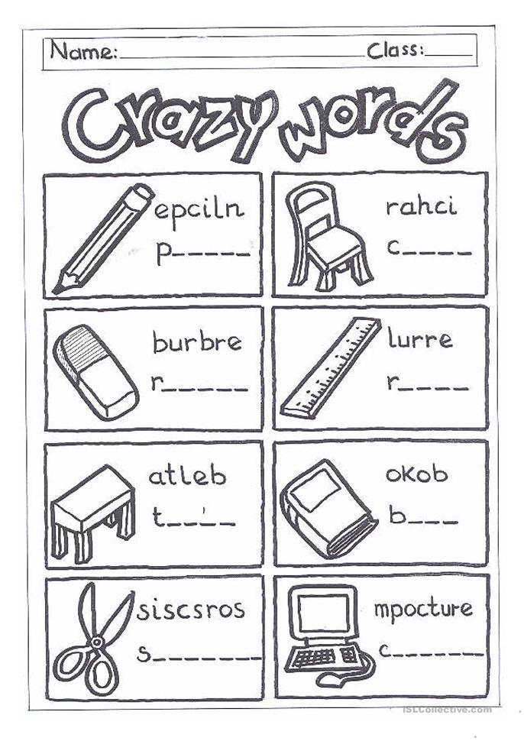

* 1. Colorea y aprende.

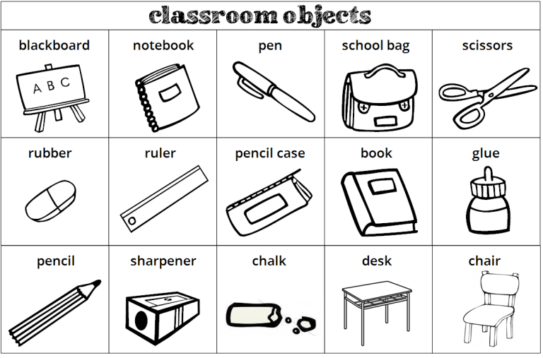

* 1. 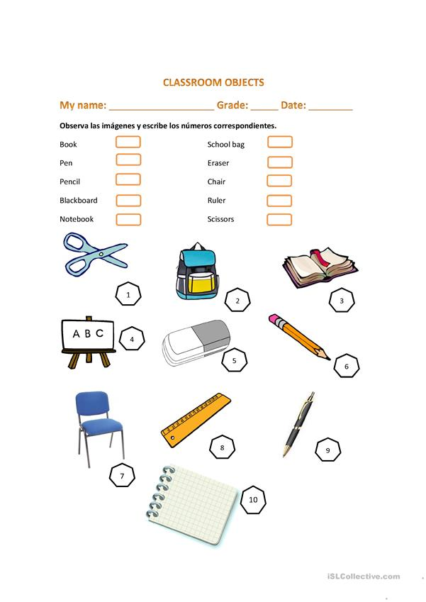¡concéntrate!